**Naslov naloge: Kochova črta**

**Kategorija** (označi vse primerne): 🞏 4 OŠ 🞏5 OŠ 🞏 6 OŠ 🞏 7 OŠ 🞏 8 OŠ 🞏 9 OŠ  
 🞏 1 SŠ 🞏 2 SŠ **x** 3 SŠ **x** 4 SŠ

**Tip naloge:** **x** izdelava od začetka🞏 popravljanje 🞏 dopolnjevanje

**Programerski koncepti:** 🞏 zanke🞏 pogoji x spremenljivke🞏 operatorji 🞏 podprogrami **x** rekurzija

**Zasnovana na** (če obstaja, URL naloge, na kateri temelji): ---

**Predlagatelj** (ime, priimek, e-pošta): Matija Lokar, Matija.Lokar@fmf.uni-lj.si

**Besedilo naloge:**

**Kochovo črto stopnje 2 dobimo z naslednjim postopkom: Ravno črto )Kochovo črto stopnje 0) razdelimo na tretjine in srednji del nadomestimo s stranicama enakostraničnega trikotnika (dobimo Kochovo črto stopnje 1). Nato enak postopek izvedemo na vseh 4 ravnih črtah, ki sestavljajo Kochovo črto stopnje 1.**

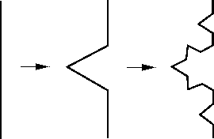

**Kochova črta stopnje 4 je torej:**

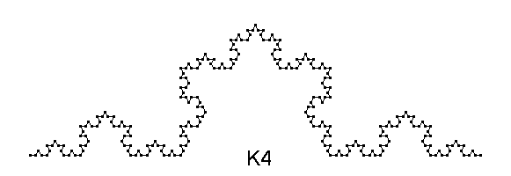

S pomočjo želvje grafike nariši Kochovo črto na predvideno mesto.

**Grafika**  (želvja):

-----



**Testni primeri** (če je poleg osnovnega še kakšen):

**Delčki na voljo**:

**Maksimalno dovoljeno število delčkov**:

**Vnaprej podana koda** (če je):

**Rešitev**:

* **Če je n = 0, se premaknimo naprej za d**
* **Če je n > 0**
  + **narišemo črto (n - 1, d/3)**
  + **zasukamo levo za 60°**
  + **narišemo črto (n - 1, d/3)**
  + **zasukamo levo za 240°**
  + **narišemo črto (n - 1, d/3)**
  + **zasukamo levo za 60°**
  + **narišemo črto (n - 1, d/3)**

**Opombe za tehnično izdelavo:**

* Žal nisem mogle zadeve narediti z delčki v Piški, ker nikjer ni ustreznih delčkov (Želva + pogojni stavek + …)
* Sliko je potrebno nadomestiti s tako, kot se bo res narisala na Pišku (brez pikic …)